|  |  |  |  |
| --- | --- | --- | --- |
| **COLEGIO PSICOPEDAGÓGICO EL ARTE DEL SABER – GUÍA DE TRABAJO** | | | |
| **ASIGNATURA:**  **Biología** | **GRADO: Once** | **PERIODO:**  **Tercer periodo** | **FECHA:**  **03 de Noviembre** |

El Enlace para la sesión de Biología es: <https://us04web.zoom.us/j/9454091102?pwd=Vk8xVEZ5R1d3SEhhZjVSaDA0RUtuQT09>

Usuario: 945 409 1102  
Contraseña: 1KEhaf

**TEMA: Análisis de preguntas icfes.**

**Fecha límite de entrega: Viernes 06 de noviembre**

* Analice las siguientes preguntas, responda y explique como asegura que esa es la respuesta correcta.

1. 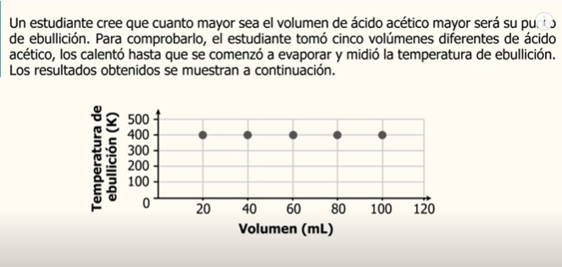

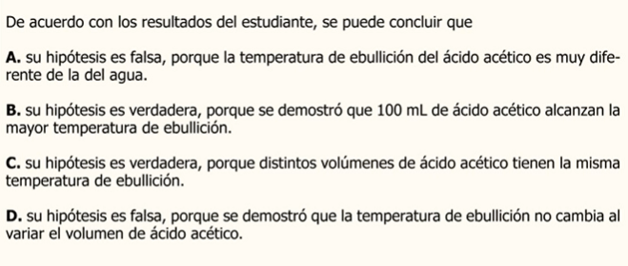

1. 